**Αθήνα, 11 Ιουνίου 2025**

**Δελτίο Τύπου**

**Η κυκλική οικονομία με επίκεντρο την Ήπειρο**

***Διοργάνωση Ημερίδας Ενημέρωσης & Τριήμερου Περιφερειακού Εργαστηρίου Κυκλικής Οικονομίας στα Ιωάννινα από το  
 Έργο LIFE-IP CEI-Greece – 17-19/06/2025***

**Ημερίδα Ενημέρωσης και Περιφερειακό Εργαστήριο Κυκλικής Οικονομίας** **στην Ήπειρο** συνδιοργανώνουν το Πράσινο Ταμείο, το Υπουργείο Περιβάλλοντος και Ενέργειας (ΥΠΕΝ), η Περιφέρεια Ηπείρου, ο Δήμος Ιωαννιτών, ο Αναγκαστικός Σύνδεσμος Διαχείρισης Στερεών Αποβλήτων Ηπείρου (ΦΟΔΣΑ Ηπείρου) και η TERRA NOVA Ε.Π.Ε. Περιβαλλοντική Τεχνική Συμβουλευτική **από τις 17 έως και τις 19 Ιουνίου 2025, στα Ιωάννινα, στην Αίθουσα Εκδηλώσεων του Τεχνικού Επιμελητηρίου Ελλάδος (Τ.Ε.Ε.) / Τμήμα Ηπείρου** (Αραβαντινού 6-8), στο πλαίσιο του Έργου [**LIFE-IP CEI-Greece**](https://circulargreece.gr/el/) **– LIFE18 IPE/GR/000013 «Εφαρμογή της Κυκλικής Οικονομίας στην Ελλάδα».**

Το Έργο συντονίζεται από το ΥΠΕΝ και υλοποιείται σε συνεργασία με 19 στρατηγικούς εταίρους, συμπεριλαμβανομένων του Πράσινου Ταμείου και της TERRA NOVA Ε.Π.Ε.. Απώτερος στόχος του LIFE-IP CEI-Greece είναι η συμβολή στην υλοποίηση του Εθνικού Σχεδίου Διαχείρισης Αποβλήτων, του Εθνικού Προγράμματος Πρόληψης Δημιουργίας Αποβλήτων και της Εθνικής Στρατηγικής για την Κυκλική Οικονομία.

Συγκεκριμένα, στις **17 Ιουνίου, 10:30-14:45,** θα διεξαχθεί η Ημερίδα Ενημέρωσης, η οποία απευθύνεται στο ευρύ κοινό, με σκοπό την παρουσίαση του Έργου LIFE-IP CEI-Greece, την ανάδειξη επιτυχημένων πρακτικών κυκλικής οικονομίας που δύναται να εφαρμοστούν στην Ήπειρο και την εν γένει καλύτερη κατανόηση των θεμάτων που άπτονται αυτής.

Θα ακολουθήσει το Τριήμερο Περιφερειακό Εργαστήριο Οικοδόμησης Δυναμικού, το οποίο θα διεξαχθεί **στις 17 Ιουνίου, 14:45-18:00, στις 18 και 19 Ιουνίου, 09:30-14:30**.Συγκεκριμένα, οι θεματικές που θα παρουσιαστούν στο εργαστήριο είναι οι εξής:

* Πρώτη ημέρα: **«Κυκλική Οικονομία στον τομέα της αγροδιατροφής στην Ήπειρο»**,
* Δεύτερη ημέρα: **«ΟΤΑ & Κυκλική Οικονομία»**,
* Τρίτη ημέρα: **«Κυκλική Οικονομία & Επιχειρηματικότητα»**.

Στο πλαίσιο του εργαστηρίου θα πραγματοποιηθούν συζητήσεις με προσκεκλημένους ομιλητές εκπροσώπους φορέων, θα παρουσιαστούν θέματα που σχετίζονται με την κυκλική οικονομία, θα υλοποιηθούν βιωματικές ασκήσεις και θα παρουσιαστούν παραδείγματα από τους εταίρους του Έργου. Τα εργαστήρια στοχεύουν στην κατάρτιση όλων των ενδιαφερομένων μερών που καλούνται να σχεδιάσουν και να εφαρμόσουν κυκλικές λύσεις διαχείρισης αποβλήτων, όπως είναι οι δήμοι, οι βιομηχανίες, οι ΜμΕ, οι ενώσεις αγροτών, τα επαγγελματικά και βιομηχανικά επιμελητήρια, τοπικές τουριστικές ενώσεις, ΜΚΟ κ.λπ..

**Η συμμετοχή στις ανωτέρω δράσεις είναι δωρεάν και γίνεται αποκλειστικά με φυσική παρουσία. Ωστόσο για την παρακολούθηση της ημερίδας και του εργαστηρίου απαιτείται προεγγραφή στον ακόλουθο σύνδεσμο:**

[**https://docs.google.com/forms/d/e/1FAIpQLScAk5KNbhPaUNYUWYjjW-KFMdA1QkZ2bqilCOcQYpra02n-QA/viewform?usp=preview**](https://docs.google.com/forms/d/e/1FAIpQLScAk5KNbhPaUNYUWYjjW-KFMdA1QkZ2bqilCOcQYpra02n-QA/viewform?usp=preview)

Θα δοθούν βεβαιώσεις συμμετοχής.

Περισσότερες πληροφορίες για το LIFE-IP CEI-Greece είναι διαθέσιμες στην ιστοσελίδα μας [www.circulargreece.gr](http://www.circulargreece.gr) και τα μέσα κοινωνικής δικτύωσης:

* [https://www.**facebook**.com/CircularGreece/](https://www.facebook.com/CircularGreece/)
* [https://**twitter**.com/CircularGreece](https://twitter.com/CircularGreece)
* [https://www.**linkedin**.com/company/life-ip-cei-greece-circular-greece/](https://www.linkedin.com/company/life-ip-cei-greece-circular-greece/)
* [https://www.**instagram**.com/circulargreece/](https://www.instagram.com/circulargreece/)
* [https://**youtube**.com/@circulargreece](https://youtube.com/@circulargreece)

***Διοργανωτές:***

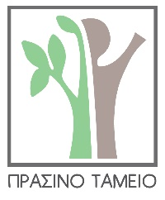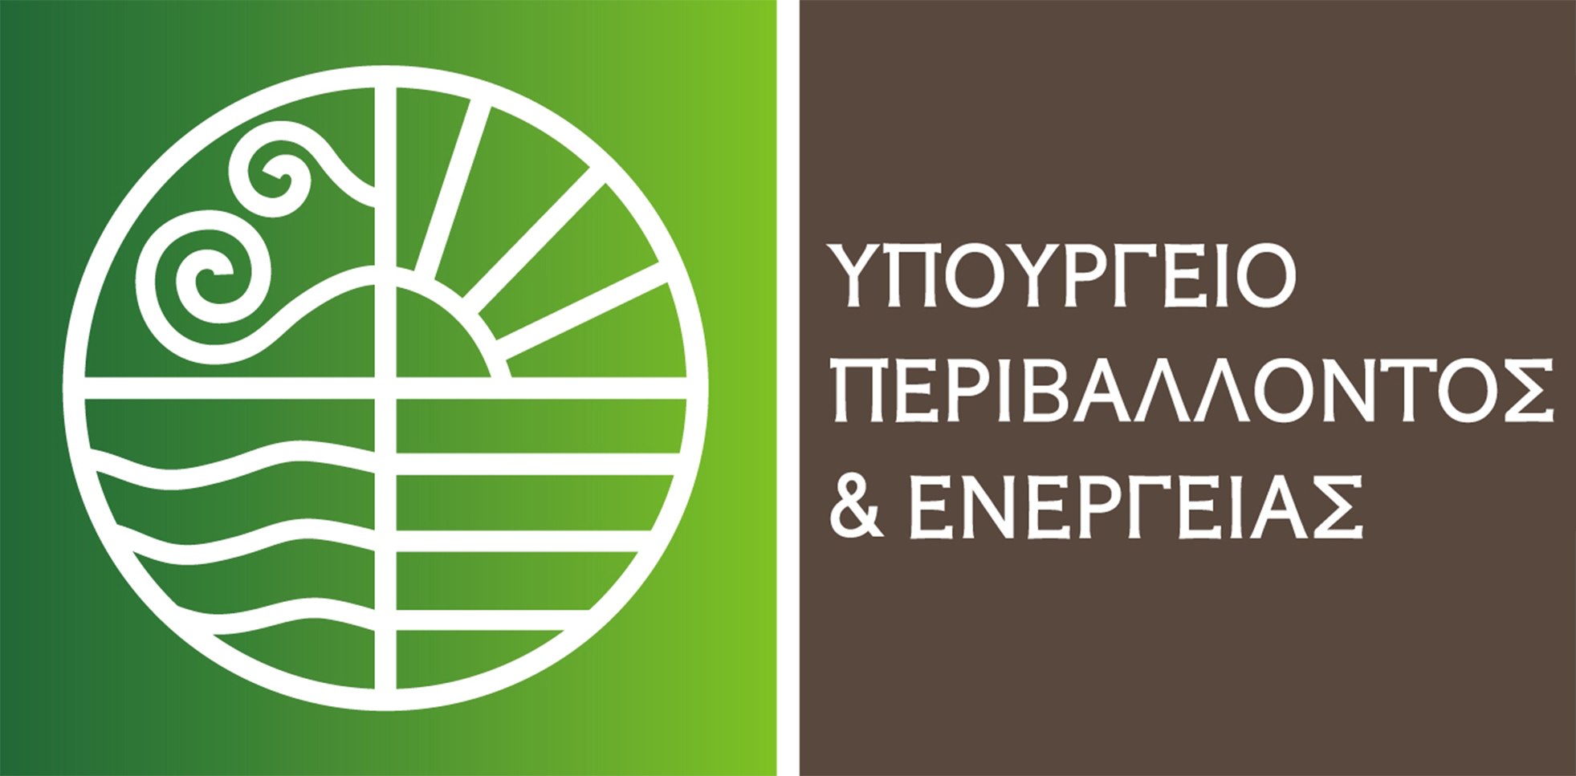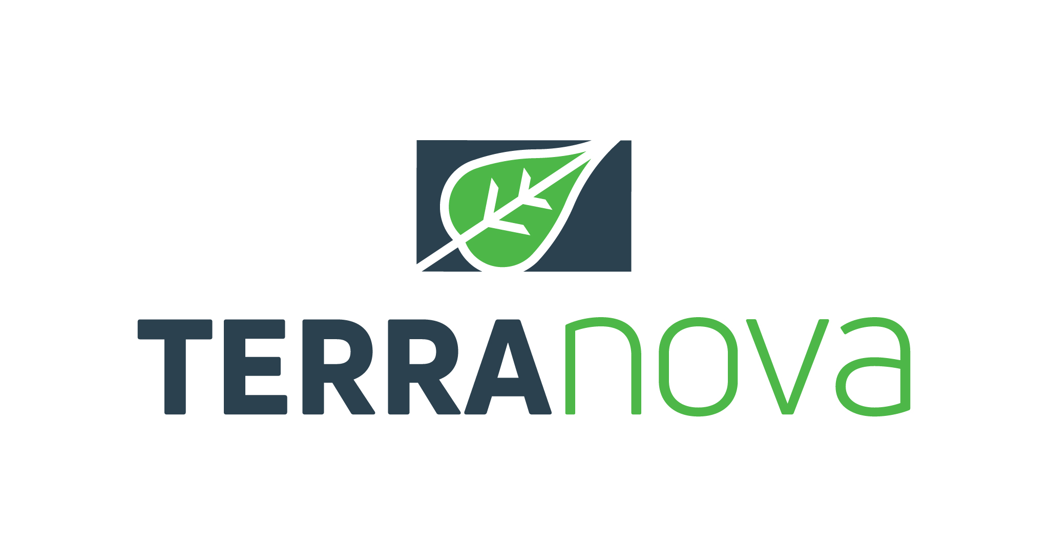

***Φιλοξενία:***

Εικόνα 3, Εικόνα

***Χορηγοί Επικοινωνίας:***

